PTICANI (U 167)

- Koga vidiš na fotografiji? Po čemu se razlikuju pijetao i kokoš? Razlikuju li se fazan i fazanka?
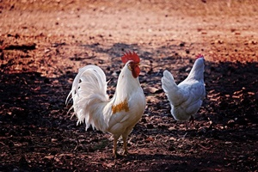
Otvori udžbenik na 167. str.
Razmisli: je li ovo pjesma, priča ili igrokaz?

- Pročitaj u sebi dva puta priču.
Zašto je naslov priče „Pticani“? Od koje je imenice nastala riječ PTICAN?

- Zapiši u pisanke:
PTICANI
Bruno Kuman
Ova priča govori o izboru najljepšeg pticana.
Glavni likovi: pticani (pijetao, puran, kos, paun, fazan, golub)
Sporedni likovi: ženke pticana, mačak i ostale životinje
Redoslijed događaja: 1.
2.
3.
4.
5.

Događaje poredaj i prepiši pravilnim redom: otvaranje omotnice, pticani se hvale,
tajno glasovanje, mačak predlaže izbor najljepšega, zbunjujući rezultat

- Vježbaj čitanje naglas!

